Импорт
На площадке планируется постоянный импорт товаров от разных производителей. Не всегда будет csv, возможен эксель. Надо предусмотреть возможность распознования экселя и добавление его в базу(возможно какой-то скрипт, который переведет эксель в CSV, с ручным выбором в какой столбец в файле CSV поставить столбец из Экселя. А CSV потом распознает система )
Что надо сделать:
- Настроить импорт с сайта www.tdkit.ru (подробнее ниже)
- Настройка авто и ручного обновления в пределах каждого поставщика.
- Настроить пакетный импорт фотографий с привязкой к соответствующей карточке товаров. Название фото – артикул изделия

Возможная реализация:
- База товаров которую нужно залить тут:
http://www.tdkit.ru/photo/csvmd.csv
Это csv-файл в кодировке win1251 (разделитель - ;), содержащий информацию по всему текущему ассортименту.
Файл обновляется ежедневно.
В первой строке - описания полей.
Там есть поля с названием "товар_изображение" и "товар_изображение_хх", где хх - числа от 01 до 10.
Таким образом, для каждого товара есть одно основное изображение и до десяти дополнительных.
В csv-файле нет фото, но есть доступ к любому файлу-картинке по полному url-адресу, например:
http://tdkit.ru/photo/ath-3192_02.jpg
И так с любым фото из файла .csv
При настройке синхронизации предполагалось что некий скрипт на стороне клиента просмотрит csv-файл и скачает картинки по их полному url.

2) Формат прайса поставщика редко меняется(столбцы).
Товары(строки) меняются постоянно. Каких-то позиций уже нет в продаже, что-то появилось
При импорте по каждой позиции должна проходить проверка и вноситься следующие изменения:
А) Все позиции из свежего прайса после импорта должны быть по умолчанию активные.
Б) Позиции, которых нет в свежем прайсе, но были при предыдущей загрузке, должны по умолчанию становиться неактивными
В) Информация из свежего прайса (цена,размеры и пр) должна обновлятся с учетом настроек и курсов.
Тк поставщики могут быть не только из РФ, но и из других стран, то при импорте надо еще и учитывать курс. Самый простой вариант – добавить в поле импорт графу курс и рядом отдельными графами повышающий и понижающий коэфициент. 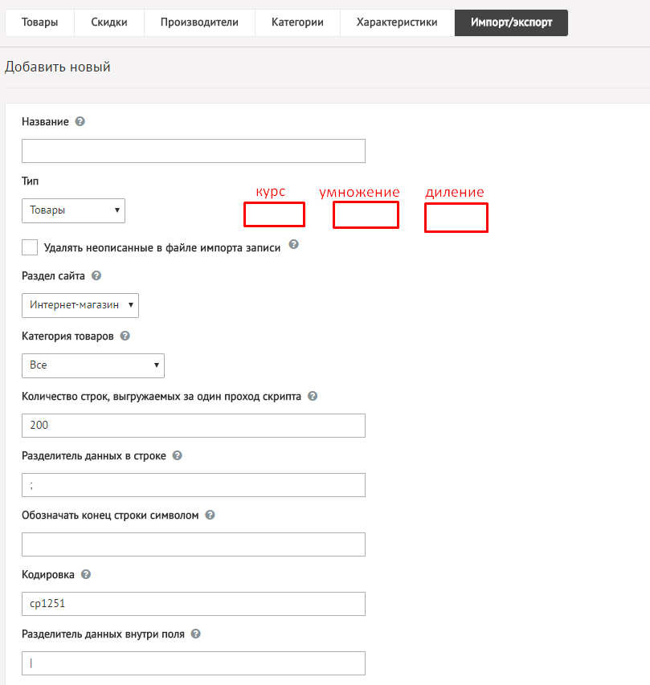
Значения из первых 2х граф умножают поступившую цену на себя, последняя – делит.
По умолчанию стоят еденички.
Все расчеты округляются до 2х знаков после запятой
Неопознаные товары должны падать в отдельный каталог и по умолчаню быть неактивным.
В настройках импорта каждого из поставщиков должна быть две галочки: «Обновлять анонс» и «обновлять описание». По умолчанию галочка в них должна стоять. Делается это для того, чтобы при первом импорте выгружалось все что есть, а потом, по мере написания новых статей и описаний они не перезаписывались старыми текстами из свежей выгрузки.
Ввести галочки «Обновлять цены ХИТ», «Обновлять цены АКЦИЯ», «Обновлять цены НОВИНКА». Акции у поставщиков и на нашей площадке могут не совпадать. По этому, при обновлении номенклатуры поставщика, если товар есть у него в наличии, но он находится у нас на сайте в одном из разделов(ХИТ, АКЦИЯ, НОВИНКА), то обновлять цены по этим изделиям не надо.
Настроеный импорт надо иметь возможность совершать не только в ручную, но и в автоматическом режиме. Должна быть соответствующая галочка.

3) Настроить пакетный импорт фотографий с привязкой к соответствующей карточке товаров. Название фото – артикул изделия

